关于变更大湾设计产业（中山）有限公司
工业用地建筑高度变更公示的通告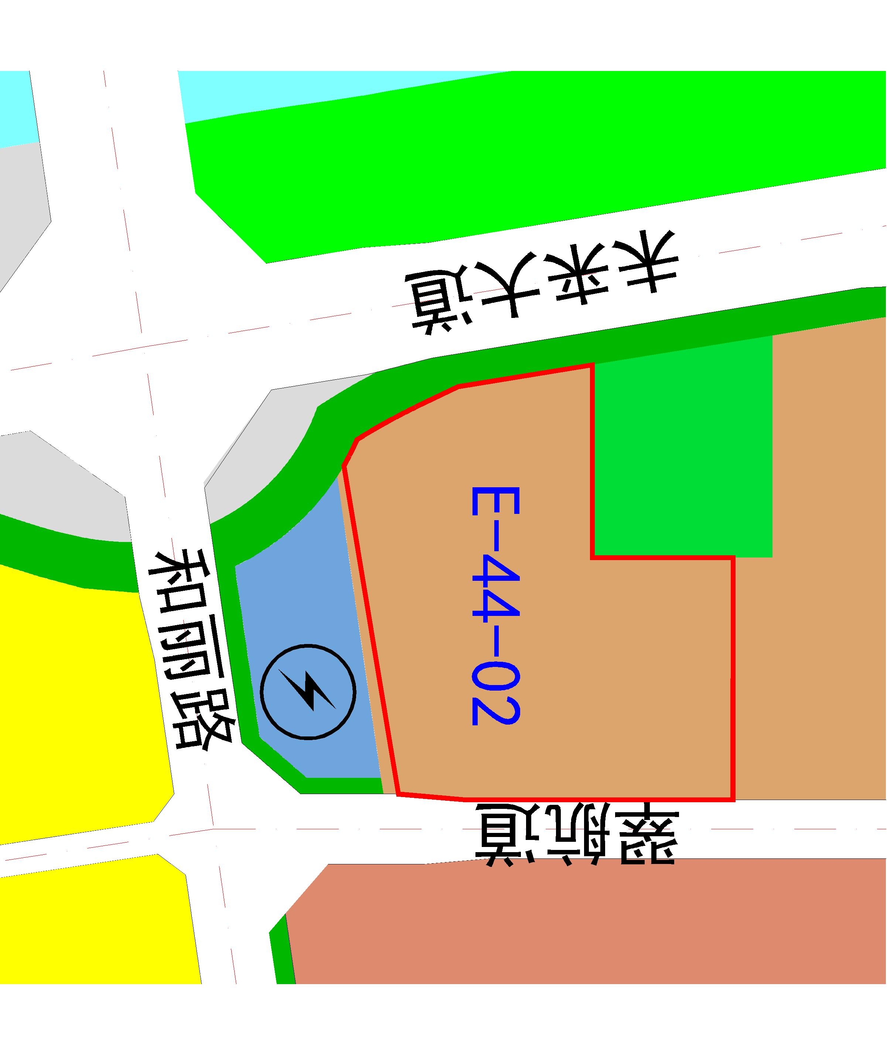

地块区位图
兹有不动产权为“粤（2022）中山市不动产权第0231850号”，面积47020.78平方米的工业用地位于中山市翠亨新区东片区东四围，属《中山翠亨新区起步区E单元E-44地块高度调整》范围，地块编号E-44-02，规划功能为一类工业用地，土地使用权人为大湾设计产业（中山）有限公司。该权属人来文申请变更该宗地建筑高度。
我局已受理其申请，根据《中华人民共和国城乡规划法》及相关法规要求，现对该宗地建筑高度变更进行公示，公示如下：
根据《中山翠亨新区起步区E单元E-44地块高度调整》要求建筑高度变更:由原生产性建筑高度50米变更为60米，特殊工艺除外，配套设施建筑高度≤100m；其他用地规划技术指标、其他要求及三线图不变，按原建设用地规划条件执行（编号：261142022050004）。
根据城乡规划有关法律法规要求，公示时间为本公示刊登之日起10天。在公示期内如对上述调整事项有意见或建议，请使用真实姓名及联系方式，以书面形式反馈到以下地址：中山市翠亨新区规划馆207室中山市自然资源局翠亨新区分局（以签收时间为准），逾期视为无异议。
联系人:卢先生 联系电话：85598929
中山市自然资源局翠亨新区分局
2023年4月28日

